"Мы все как-то воспитаны на литературе – правда? И мы очень во многом – в своей жизни, убеждениях, приязнях и неприязнях – мы опираемся на то, чему нас научила наша великая литература".

2015 год в России официально объявлен Годом литературы. "Цель самого проведения Года литературы – напомнить об исключительной ее – литературы – значимости и ее особой миссии, – отметил Владимир Путин во время церемонии открытия. – Рассчитываю, что Год литературы, действительно, пройдет широко, и в столицах и во всех российских регионах, поможет вернуть в нашу жизнь, жизнь молодежи понимание хорошей литературы и, конечно, самого слова, всех удивительных возможностей нашего родного языка, который, по праву входит в число самых выразительных и образных языков мира".

Под этим девизом проходит Год литературы в нашем детском саду. Одно из мероприятий которого хочу сегодня представить вашему вниманию, надеюсь, оно будет основой для воспитания в наших детях любви к книге и чтению…

## Литературная гостиная – «Чудо сказки А.С. Пушкина»

Известно, что читательский опыт начинает закладываться с самого раннего детства. К сожалению, современные дети не любят слушать и читать художественную литературу. Все свободное время они проводят за компьютерными играми и просмотром мультфильмов. В результате этого происходит не только снижение интереса к чтению, но и упрощению и огрублению речи, поскольку дети не осваивают язык классического наследия. Сказки и стихи Пушкина – это то, с чем обязательно каждый ребёнок должен встретиться, ведь знакомство с литературой у каждого ребенка начинается со сказок, которые сопровождают все его детство и остаются с ним на всю жизнь. Сказки, как и все произведения Пушкина, преподносят ребенку первые уроки нравственности.

Для развития интереса к жизни и творчеству А. С. Пушкина в группе я создала предметно - пространственную развивающую среду, соответствующую задачам реализуемого познавательно-творческого проекта «Чудо сказки А.С. Пушкина»: оформила в книжном уголке выставку произведений А. С. Пушкина, иллюстрации к сказкам А. С. Пушкина, аудиозаписи сказок.

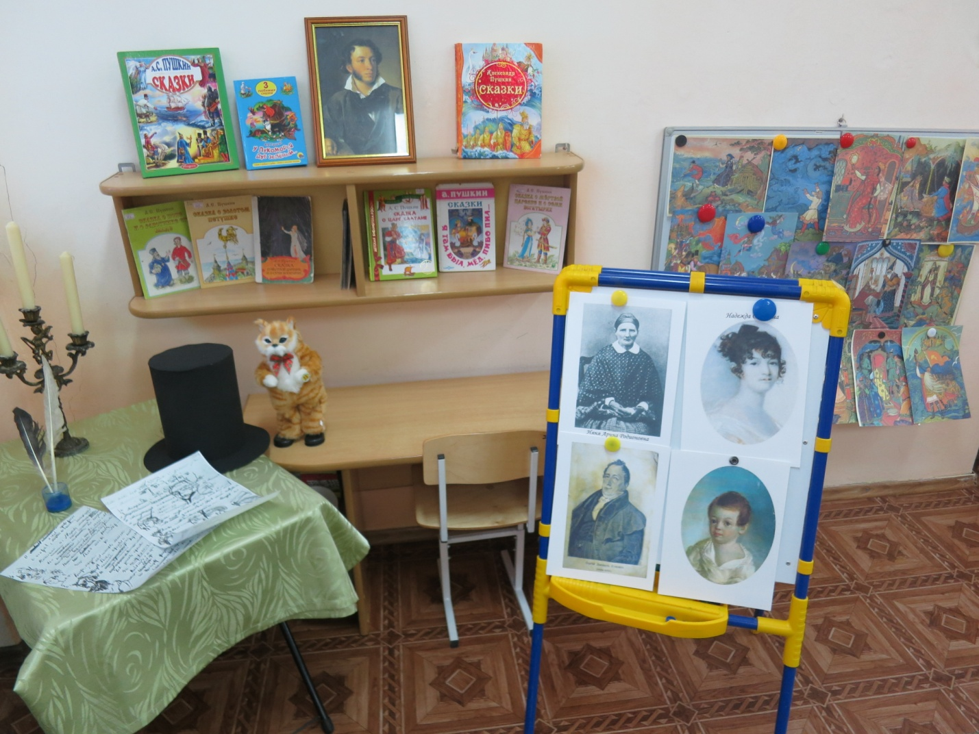

Всю работу по проекту я осуществляла, в различных видах деятельности познавательной, изобразительной, на прогулках, экскурсиях.

Читая сказки А. С. Пушкина, стремилась вызвать у детей положительное отношение к героям сказок и описанным в них событиях.

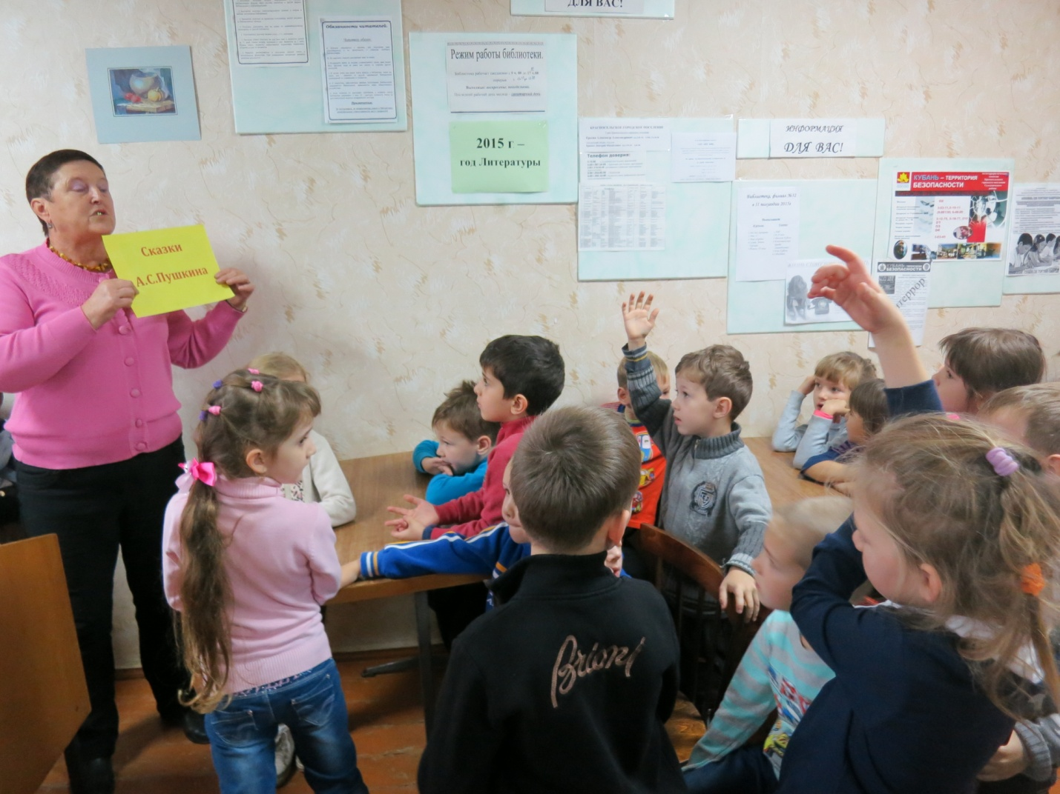

Рисование «Золотая рыбка»

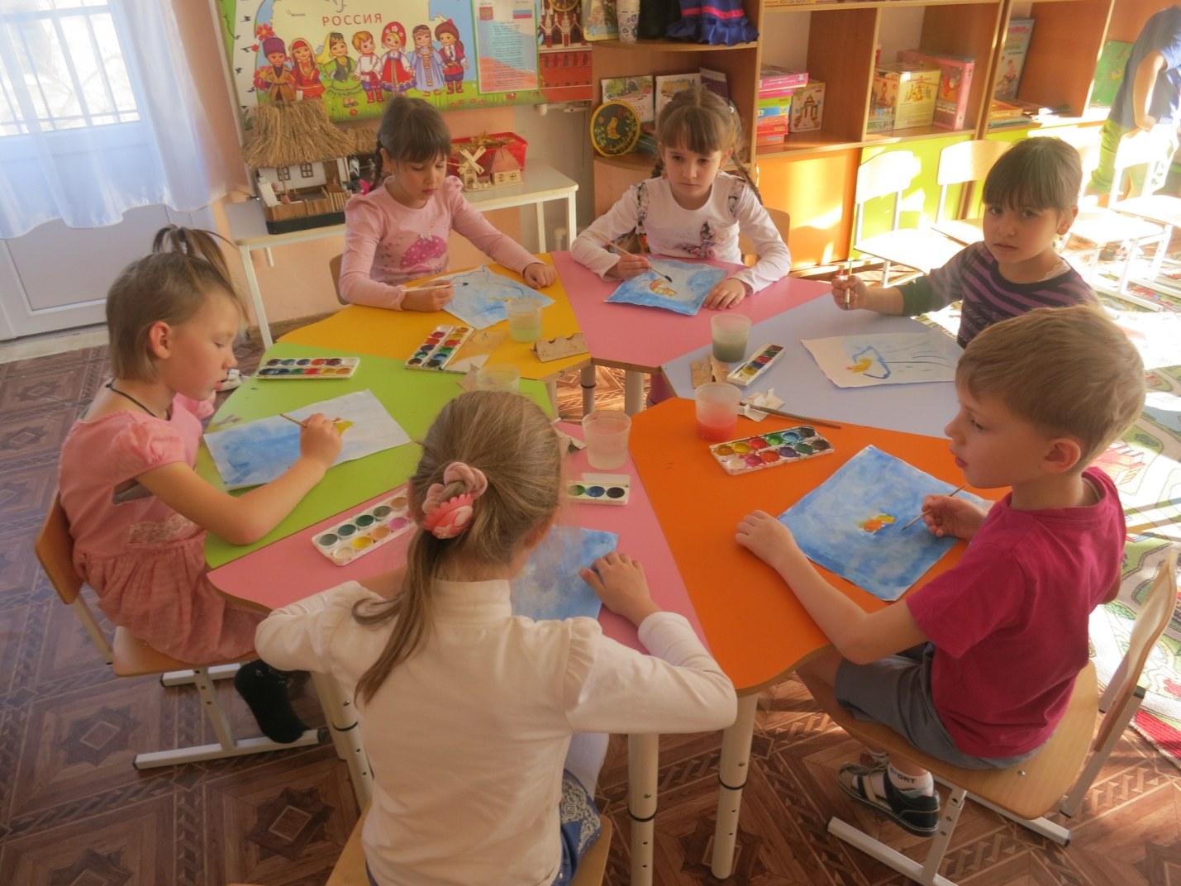

Аппликация «У лукоморья»

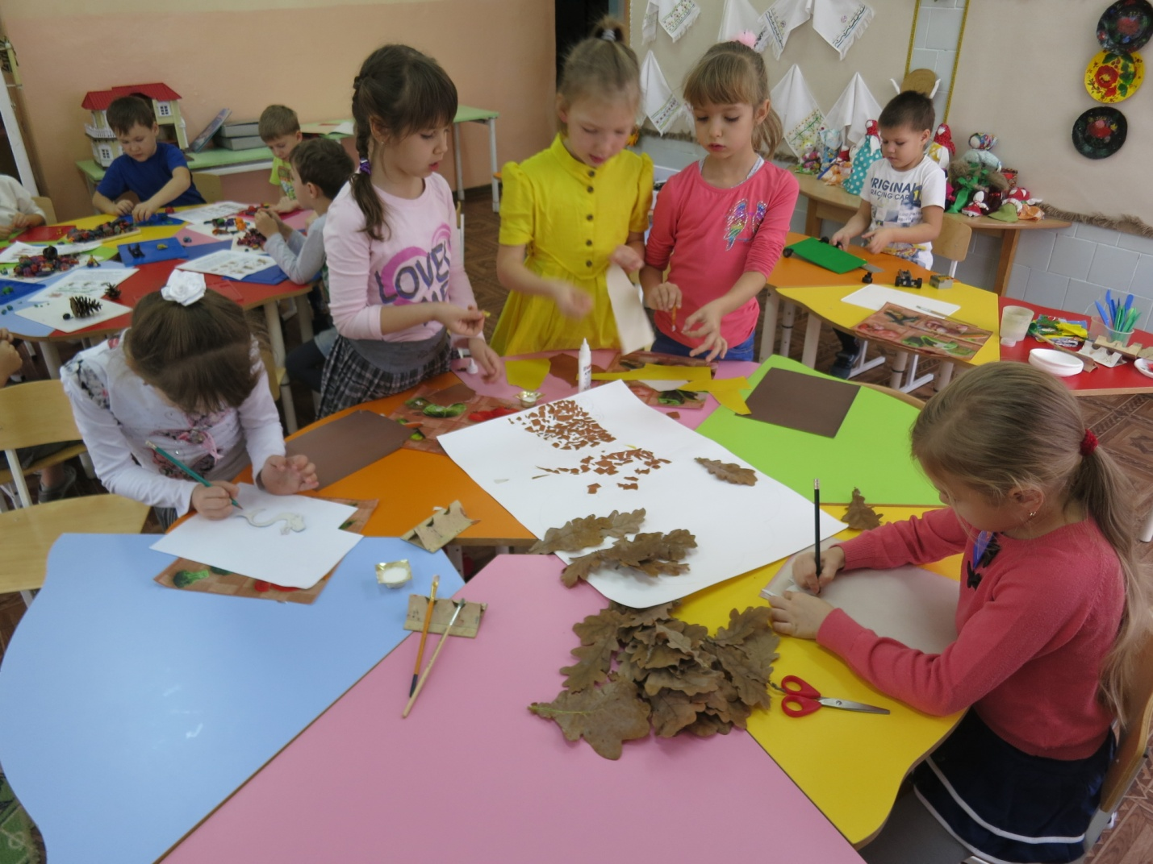

У Лукоморья дуб слепили

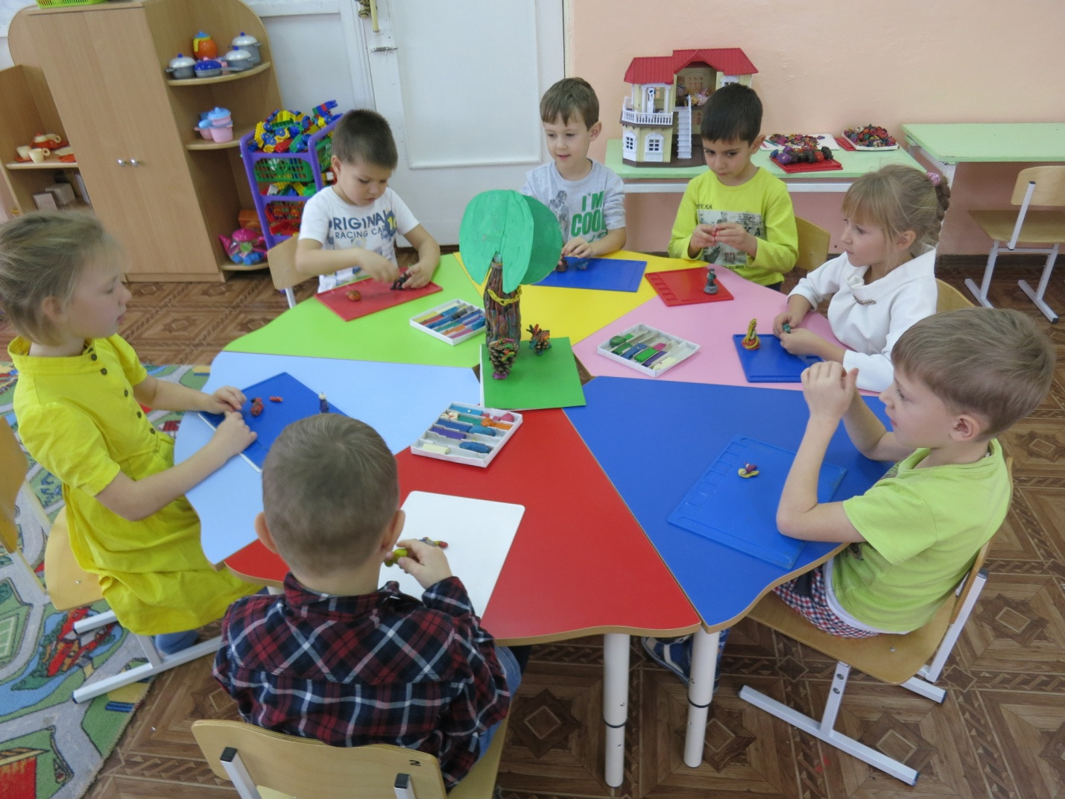

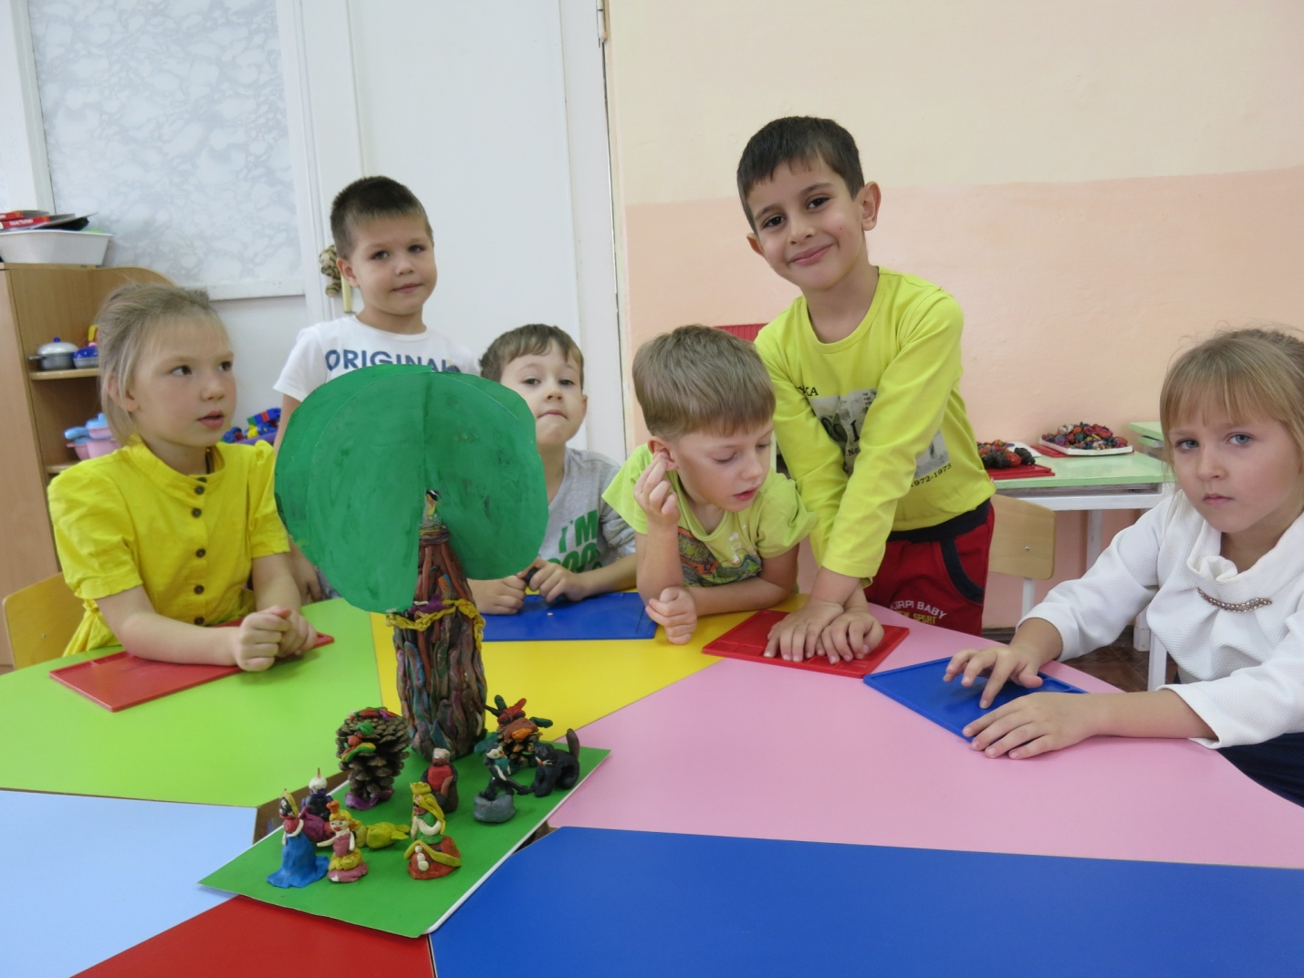

Аппликация «Царевна лебедь»

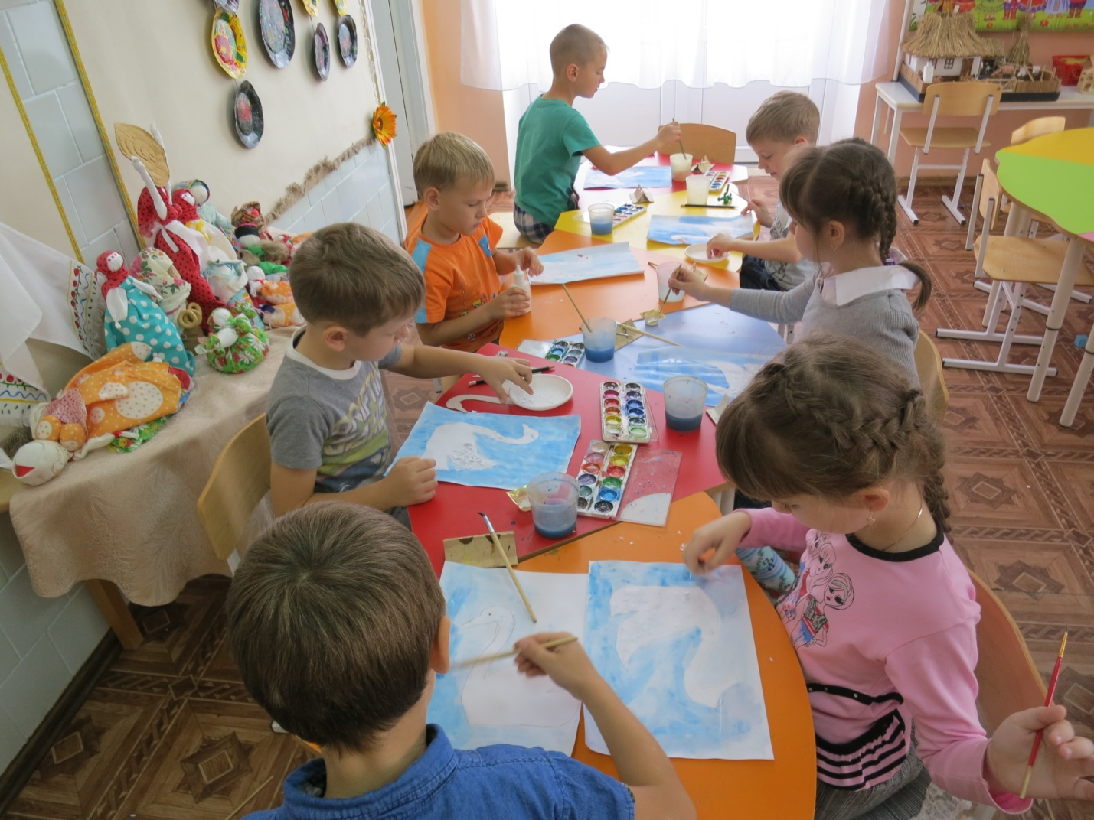

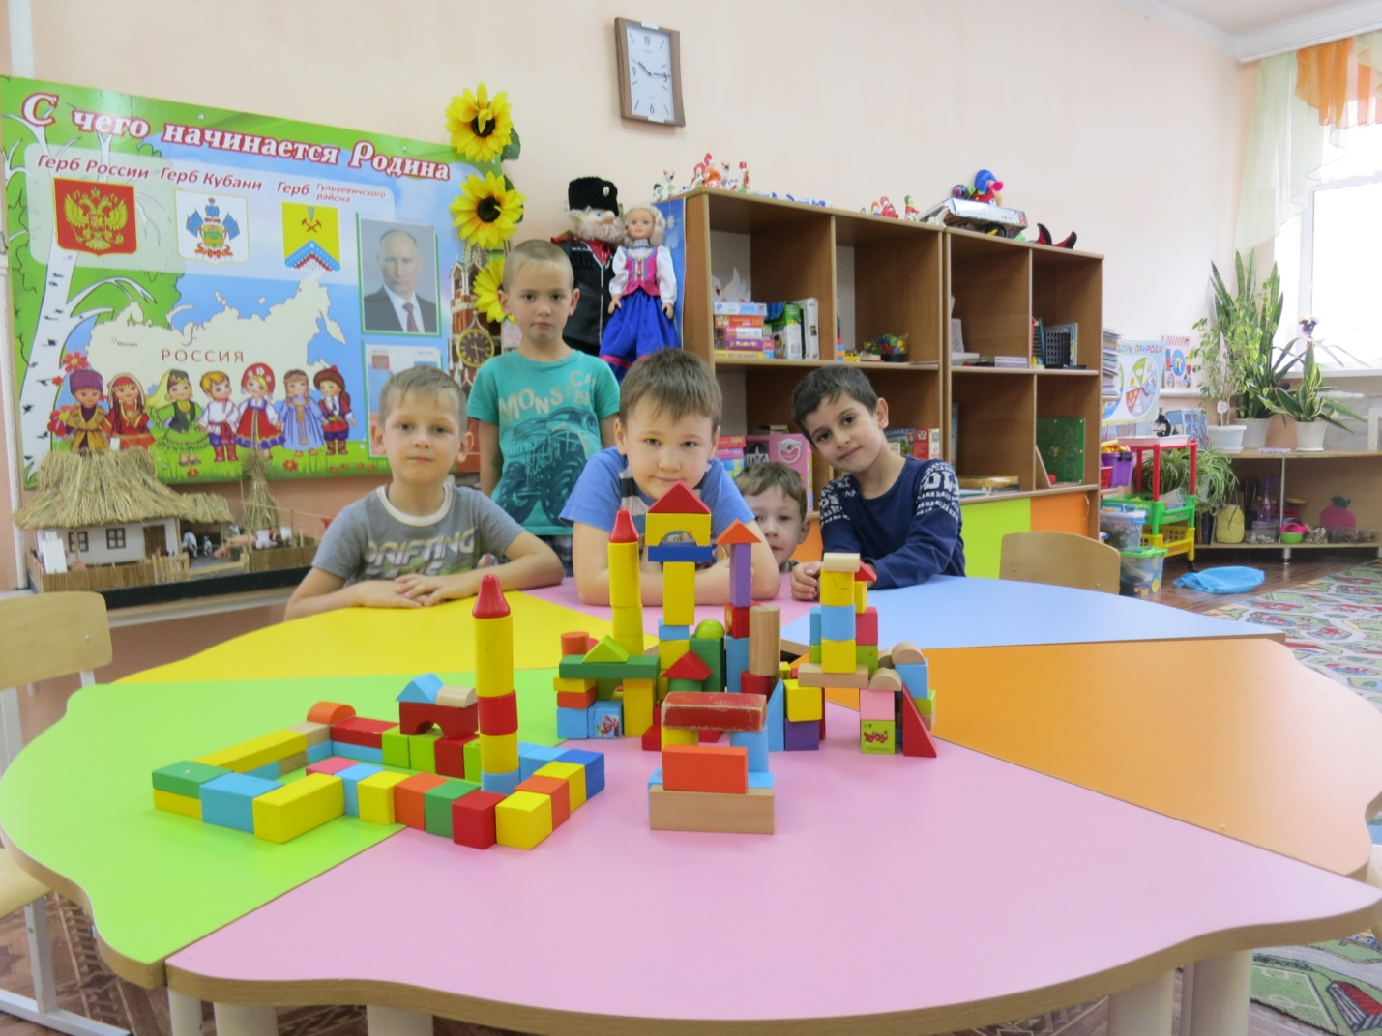

«Град на острове стоит»

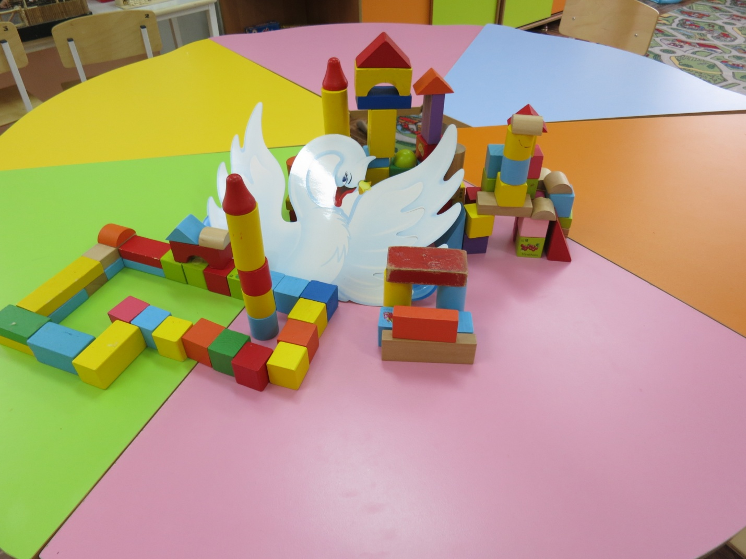

Выставка детского творчества и сотворчества детей и родителей «Мои любимые сказки».

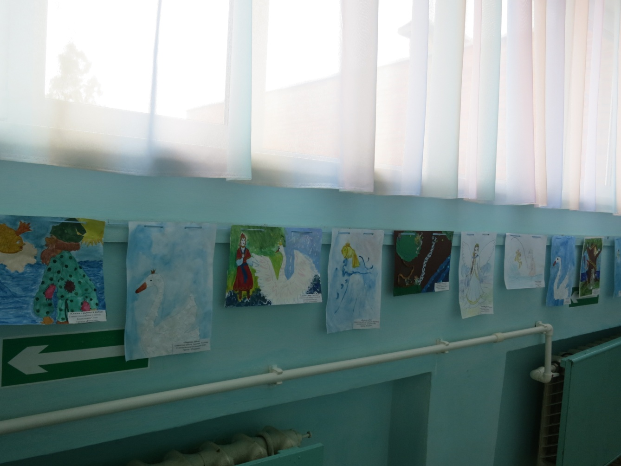

Итогом проекта стала «Литературная гостиная по сказкам А.С. Пушкина».

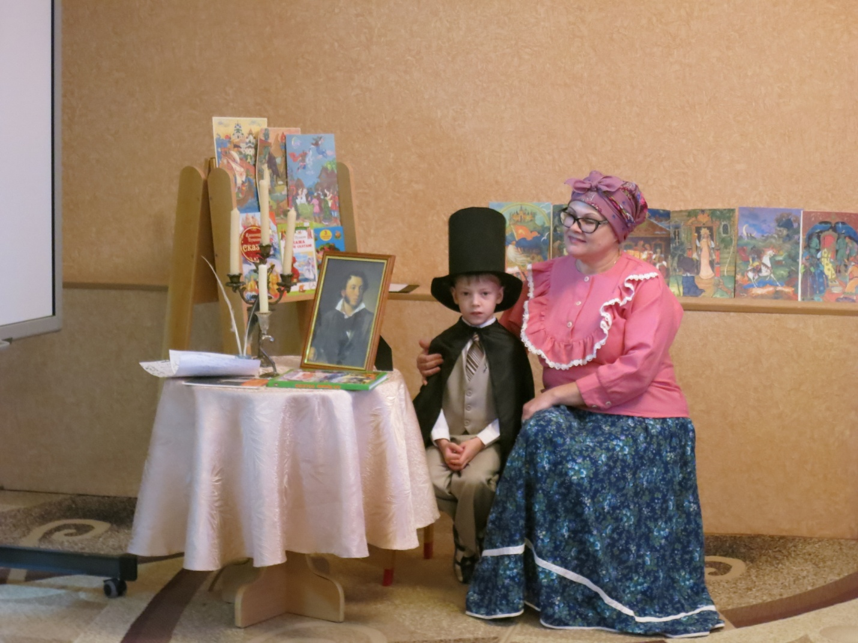

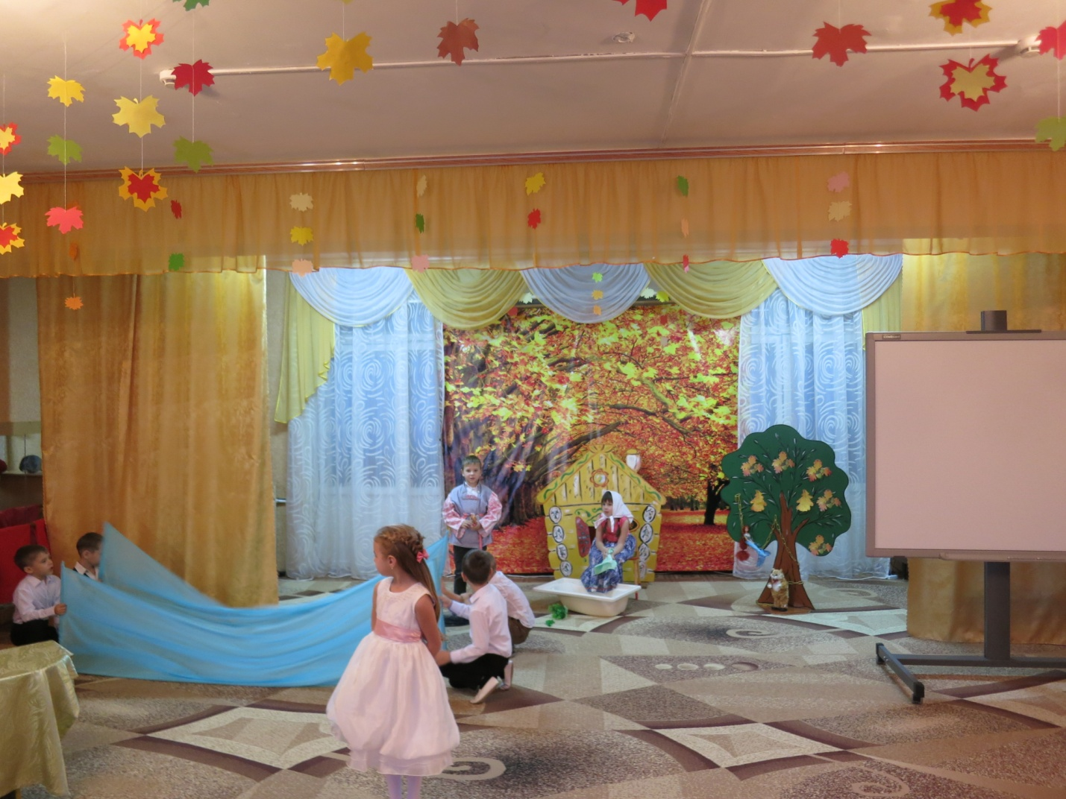

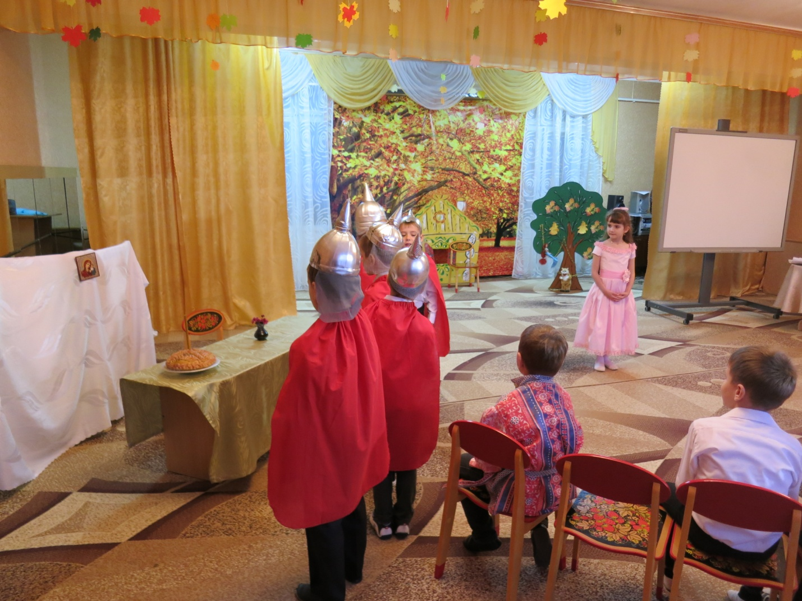

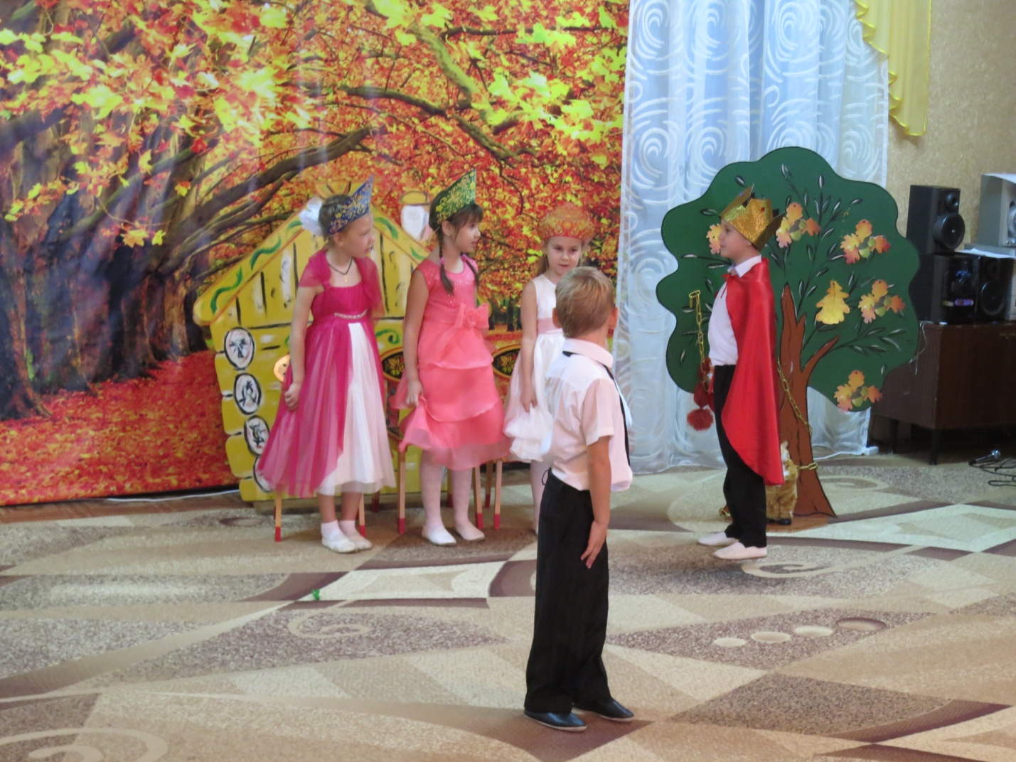

Проделанная работа дает определенные результаты. Сказки Пушкина ненавязчиво приобщают ребенка к культурным ценностям и богатству родного языка. Ведь ни для кого не секрет, что именно Пушкин считается создателем современного русского литературного языка, а стихи и сказки Пушкина легко, сами собой, запоминаются и остаются в памяти едва ли не на всю жизнь.